2016年2月23日
全労連 憲法闘争ニュース 速報版
全国労働組合総連合
No.63

http://www.zenroren.gr.jp/jp/ TEL 03-5842-5611 FAX 03-5842-5620

やりきろう！「2000万人署名」

【長崎県労連】 1時間で281人が署名！
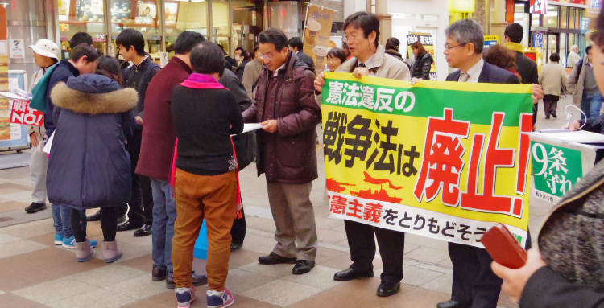
憲法改悪阻止長崎県共同センターは、2月19日の全国統一行動の一環として、毎週金曜日に行われている原発廃止昼デモ時に、「原発廃止、戦争法廃止を求める統一デモ」として行動を行いました。
参加者は41人。郵便局前から、浜の町アーケードの入り口の鉄橋までを、「憲法違反の戦争法は廃止せよ」「原発はいらない」「安倍政権は退陣」などのシュプレヒコールを上げながら行進しました。
鉄橋でデモ隊はいったん解散し、引き続き、アーケードの中、ハマクロス前で、「戦争法廃止2000万人署名」に取り組みました。署名の参加者は21人。長崎ランタンフェステバルの真っ最中で、多くの人が署名に賛同してくれました。高校生も飛び入りで参加し、私たちを勇気づけてくれました。
地元の長崎新聞も取材に来ており、署名の広がりを実感していた様子でした。1時間足らずの署名のとりくみでしたが、281筆を集約。何よりも多くの長崎市民に広く訴えることができた成果でした。
（長崎県労連議長・大場雅信）
【大阪労連】 大阪府職員労働組合、大阪教職員組合
署名115人、リーフ800枚、カンパ1000円
さあ本気で署名2000万の達成めざし頑張ろう
大阪府職員労働組合と大阪教職員組合では、戦争法廃止2000万人署名推進に向けて、毎月第３水曜日に定時定点で行うことにしています。
２月17日（水）18時30分～なんば高島屋前で「戦争法廃止宣伝」を行い、全体55人参加で署名115筆を集約、リーフ800枚配布、カンパも1,000円ありました。
７～９月にかけて毎週のなんば宣伝や国会前行動に代表団を派遣して以来、知事・大阪市長のダブル選挙や越年の賃金闘争もあり、休止状態でしたが引き続き定時定点で宣伝を行うことにしています。
この日も冷たい風が吹き込む寒かったですが、非常に反応もよく「安倍政権はコワイ」「戦争はぜったいやめてほしい」など対話がすすみ、特に若い人が署名を積極的にしてくれました。
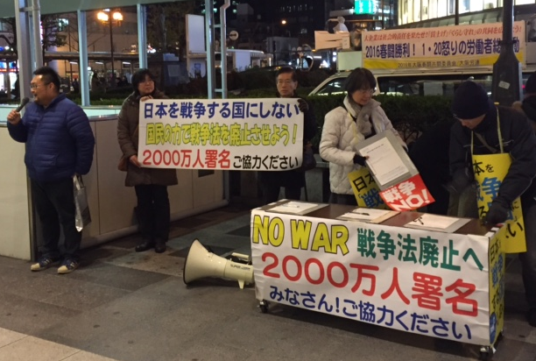
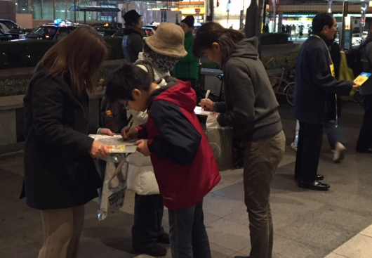
さあ本気で署名2000万の達成めざし頑張ろうと決意しています！でも通行人の半数以上が外国人でした。 （大阪府職労より）
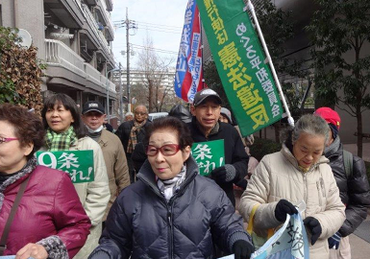
【全労連女性部】
連続行動 800回達成！
ＮＯ799毎度おなじみ木曜ピースパレードお昼に出てきたコンビニ近くの若い労働者、手を振ってくれました。（目黒区労連・平谷）
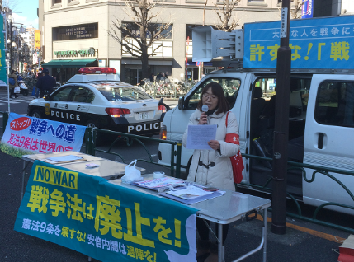

ＮＯ800 ２月16日、オール大塚宣伝を実施。９団体48人が参加。署名は27筆を集めました。「戦争法廃止の声を国会へ。署名にご協力ください」と訴えました。（東京地評・久保 桂子）

戦争法廃止！立憲主義回復！野党は共闘！
辺野古新基地建設NO！ 美ら海 埋め立てるな！
19日7800人、21日28000人が国会を包囲
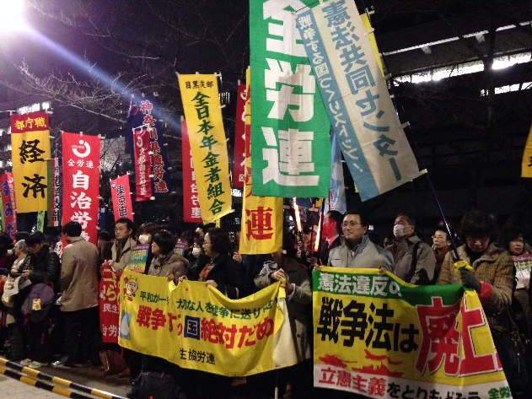
戦争法が強行採決されてから5か月の2月19日、「安保法制（戦争法）廃止法案を国会へ！2・19国会議員会館前集会」（総がかり行動実行委員会主催）が開かれ、7800人が結集。同日、野党5党共同による廃止法案が国会に提出され、「野党は共闘！」の声も一段と大きなものになりました。
集会では、民主・枝野幸男幹事長、共産・山下芳生書記局長、社民・又市征治幹事長、維新・初鹿明博氏がお話しし、生活の小沢一郎代表からはメッセージが届きました。
「戦争法は、絶対廃止！」 「廃止法案、徹底審議！」
「戦争法の発動止めよう！」
「辺野古の埋め立て絶対反対！」
「安倍政権はただちに退陣！」･･･

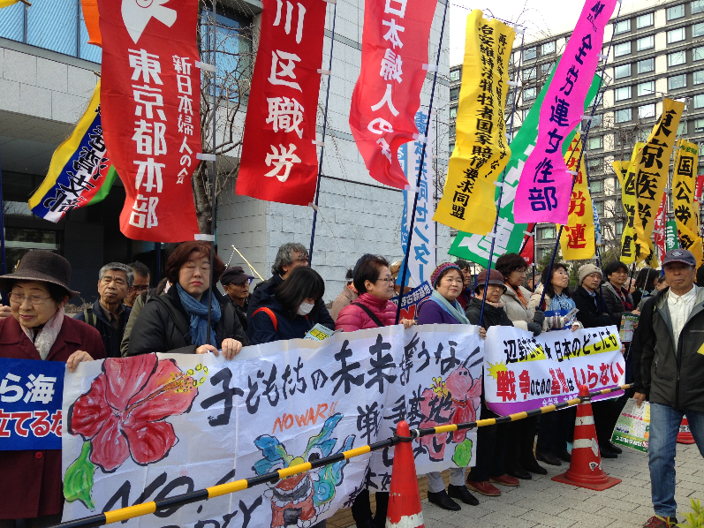
2月21日（日）には、「止めよう！辺野古埋め立て2.21首都圏アクション国会大包囲」（同実行委員会、総がかり行動実行委員会共催）が開かれ、28000人が国会を囲み、抗議のシュプレヒコールをあげました。
「新基地建設するな」「普天間返せ」「アベはやめろ」「野党は共闘」…
稲嶺進名護市長や沖縄出身国会議員、政党代表などから挨拶。安保破棄実行委員会の東森事務局長が、「普天間基地が世界一危険と言うなら無条件でただちに撤去すべき」「これから、①法廷闘争、②辺野古現場での闘い、③参議院選の勝利が大事。安倍政権を追い詰めよう」と訴えました。
集会の最後に、「沖縄を返せ」(金城吉春バージョン)を参加者で合唱しました。
憲法闘争行動日程

2月26日 「市民連合」「総がかり行動」共催の集会
シンポジウム「野党共闘で戦争法廃止へ！２・２６集会」
■日時／2月26日（金）18時30分～20時30分
■場所／なかのZEROホール（JR中央線 中野駅南口より徒歩8分）
■内容／・講演１「立憲主義の真正の危機に－大異を残して大同につくこと」
講師：水島朝穂（法学者、早稲田大学法学部教授）
・講演２「中東の紛争に日本が何をできるか」
講師:酒井啓子（国際政治学者、千葉大学法政経学部教授）
・スピーチ 諏訪原健（ＳＥＡＬＤｓ） 共催／市民連合、総がかり行動実行委員会
3月2日（水）、16日（水）昼休み国会行動
■日時／3月2日、16日（水）12時15分～13時予定
■場所／衆院第２議員会館前
■主催／国民大運動・中央社保協・安保破棄実行委員会
3月 「9の日」行動 ★全国各地で毎月とりくみましょう！
＜東京都内＞3月8日（火）12時～13時 新宿駅西口 主催／憲法共同センター、憲法東京共同センター
3月の第3火曜日宣伝行動
「2000万人署名推進3･15全国いっせい駅頭宣伝・東京50駅行動」として全国各地で成功させましょう！
＜都内では、総がかり行動実行委員会として50駅以上でとりくみます＞
■日時／3月15日（火）時間未定
■場所／憲法共同センターとしては、今のところ、上野駅12～13時、代々木駅、目白駅、鶯谷駅、大塚駅12時半～13時、池袋駅12～13時、巣鴨駅18～19時、原宿駅12～13時、千駄ヶ谷駅12時半～13時半、四ツ谷駅12時半～13時、御茶ノ水駅18～19時、虎ノ門駅12時15分～13時、茗荷谷駅17～18時、本郷三丁目12～13時、浅草雷門周辺17～17時半、田無駅14～15時、門前仲町周辺18時半～19時15分、立川駅18～19時などで計画されています。
■主催／総がかり行動実行委員会
3月の「19日」行動 全国各地で成功させましょう！
＜都内＞
■日時／3月19日（土）12時～開場 13時～プレ企画 13時30分～集会開始 14時30分～銀座デモ
■場所／日比谷野外音楽堂
■主催／総がかり行動実行委員会
3月26日（土）原発のない未来へ！3.26全国大集会
■日時／3月26日（土）11時～ブース開店 11時30分～13時 野外ステージ、ケヤキ並木ステージ 12時30分～メインステージオープニング（ライブ） 14時30分～デモスタート（3コース）
■場所／代々木公園（メインステージ、野外ステージ、ケヤキ並木ステージ）
■主催／原発をなくす全国連絡会、さようなら原発1000万人アクション、首都圏反原発連合、反原発運動全国連絡会
■協力／総がかり行動実行委員会
3月29日（火） 戦争法施行日行動 全国各地で！
＜都内＞
■日時 3月29日（火）18時30分～
■場所／正門前を中心に国会前行動を行います。
■共催／市民連合、総がかり行動実行委員会
各組織のとりくみ、ニュース、チラシなどをお送りください。
Mail : move@zenroren.gr.jp（憲法・平和グループ）

